|  |
| --- |
| FPT POLYTECHNIC |
| **DỰ ÁN 1 Cinema Management** |
| NGÀNH CÔNG NGHỆ THÔNG TIN (ỨNG DỤNG PHẦN MỀM) |



|  |
| --- |
| HỒ CHÍ MINH 2018 |

|  |
| --- |
| GIẢNG VIÊN HƯỚNG DẪN: Lê Phạm Tuấn Kiệt |
| SINH VIÊN THỰC HIỆN |
| 1. Võ Thành Tài (PS06631), Trưởng nhóm 2. Trần Duy Quang (PS06630) 3. Lưu Tuấn Cường (PS06760) 4. Trần Vĩ Khang (PS06659) 5. Trần Lê Thanh Thinh (PS07180) |

MỤC LỤC

1 Phân tích 3

1.1 Hiện trạng 3

1.2 Yêu cầu hệ thống 3

1.3 Use case 3

2 Thiết kế 3

2.1 Mô hình triển khai 3

2.2 Thiết kế CSDL 3

2.2.1 Sơ đồ quan hệ thực thể 3

2.2.2 Thiết kế chi tiết các thực thể 3

2.3 Thiết kế giao diện 3

2.3.1 Sơ đồ tổ chức giao diện 3

2.3.2 Thiết kế giao diện cho các chức năng nghiệp vụ 3

3 Thực hiện viết mã 3

3.1 Viết mã tạo CSDL 3

3.1.1 Tạo CSDL 3

3.1.2 SQL truy vấn và thao tác 3

3.1.3 Các thủ tục lưu tổng hợp thống kê 3

3.2 Lập trình JDBC 4

3.2.1 Lớp hỗ trợ 4

3.2.2 Model class - Các lớp mô tả dữ liệu 4

3.2.3 DAO Class - Các lớp truy xuất dữ liệu 4

3.3 Viết mã cho ứng dụng 4

3.3.1 Xử lý Form X 4

3.3.2 Xử lý Form Y 4

4 Kiểm thử 4

4.1 Kiểm thử form X 4

4.2 Kiểm thử form Y 4

5 Đóng gói và triển khai 4

5.1 Hướng dẫn chuyển đổi jar thành exe 4

5.2 Hướng dẫn cài đặt triển khai 4

5.3 Hướng dẫn sử dụng phần mềm 4

# Phân tích

## Hiện trạng

Ngày nay, công nghệ thông tin ngày càng phát triển trong mọi lĩnh vực của cuộc sống. Các phần mềm hỗ trợ quản lý giúp chúng ta tiết kiệm rất nhiều công sức.

Đối với những rạp chiếu phim trên cả nước, việc quản lý một hệ thống rạp chiếu phim với hàng ngàn lượt khách xem phim và quản lý việc đặt vé online là vô cùng phức tạp.

Nhằm nâng cao hiệu quả công việc, giúp các thao tác trở nên chuyên nghiệp và tiết kiệm thời gian hơn, giảm chi phí nhân sự, chống thất thoát trong tài chính, tăng độ tin cậy trong tính toán và thống kê.

Vì vậy nhóm em chọn đề tài “phần mềm quản lý rạp chiếu phim”.

## Yêu cầu hệ thống

* Yêu cầu chức năng nghiệp vụ

1. Quản lý phim
2. Quản lý suất chiếu
3. Quản lý đặt vé
4. Quản lý thức ăn
5. Quản lý nhân viên
6. Quản lý khách hàng
7. Quản lý hoá đơn
8. Đặt vé online
9. Xem thống kê
10. Xuất báo cáo tài chính

* Yêu cầu về bảo mật:
* Tất cả mọi thành viên phải đăng nhập mới sử dụng được phần mềm
* Quản lý rạp được phép thực hiện tất cả các chức năng
* Nhân viên không được phép xóa dữ liệu và cũng không được xem thông tin về doanh thu
* Yêu cầu giao diện:
* Hỗ trợ đa màn hình
* Sử dụng icon đơn giản, dễ hiểu
* Thiết kế theo giao diện phẳng (flat design)
* Ứng dụng sử dụng các màu sắc tươi sang làm chủ đạo
* Hỗ trợ làm việc đa tác vụ theo tab
* Giao diện tham khảo:

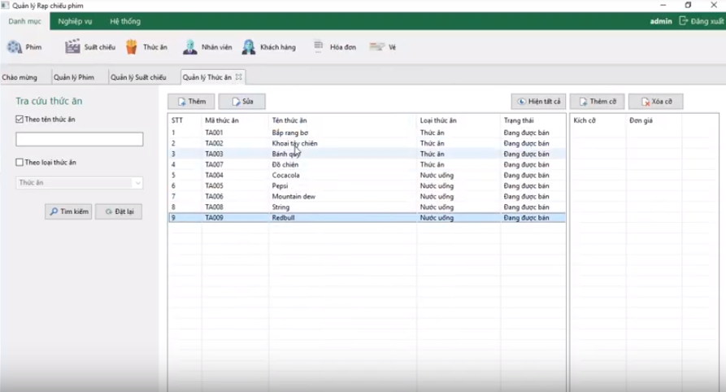

* Yêu cầu về môi trường
* Ứng dụng phải được thực hiện với công nghệ Swing và JDBC hỗ trợ hệ điều hành window OS và Mac OS với môi trường JDK tối thiểu 1.8
* Hệ quản trị cơ sở dữ liệu MySQL

## Use case

Dựa vào yêu cầu hệ thống của khách hàng, chúng ta có thể phác thảo sơ đồ use case như sau.

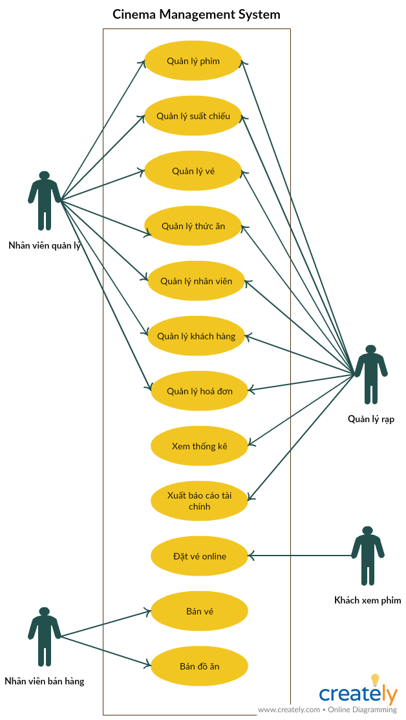

* **CHI TIẾT CÁC CHỨC NĂNG**
* Mỗi chức năng quản lý bao gồm các chức năng con
* Xem: xem tất cả và chi tiết một mục
* Xóa: xóa theo mã
* Sửa: cập nhật dữ liệu đang xem
* Tìm kiếm: tìm kiếm theo điều kiện
* Điều hướng: di chuyển đến dữ liệu của bản ghi chi tiết trước và sau
* Các chức năng thao tác dữ liệu (thêm, sửa, xóa) cần được kiểm lỗi hợp lý với dữ liệu
* Chức năng đặt vé online
* Khách hàng đăng nhập bằng tài khoản thành viên(Đăng ký tại rạp)
* Tìm kiếm và đặt vé trên website
* Chức năng tổng hợp thống kê số liệu
* Thống kê vé:
* Thống kê số lượng theo ngày, tháng, năm
* Thống kê theo loại vé(2D, 3D, VIP)
* Thống kê theo phim, thể loại phim
* Thống vé mua online và mua tại rạp
* Thống kê đồ ăn, nước uống:
* Thống kê số lượng bán ra theo ngày, tháng, năm
* Thống kê theo loại
* Thống kê suất chiếu:
* Thống kê suất chiếu theo phim
* Thống kê suất chiếu theo ngày, tháng, năm
* Thống kê doanh thu:
* Tổng doanh thu theo ngày, tháng , năm
* Doanh thu theo phim
* Doanh thu theo đồ ăn, nước uống.
* Xuất báo cáo tài chính:
* Xuất báo cáo ra file excel
* Chức năng đăng nhập đăng xuất:
* Khách hàng đăng nhập để mua vé
* Nhân viên đăng nhập vào phần mềm để làm việc
* **CHI TIẾT VỀ YÊU CẦU BẢO MẬT**
* Tất cả phải đăng nhập mới được sử dụng các chức năng trong phần mềm
* Phân quyền:
* Quản lý rạp: đầy đủ chức năng quản lý, xem thống kê
* Ban quản lý: quản lý khách hàng, quản lý nhân viên
* Nhân viên quản lý phim: quản lý phim, loại phim, lịch chiếu
* Nhân viên quản lý vé: xem thống kê vé
* Nhân viên bán hàng: bán vé xem phim, đồ ăn

Ghi chú: chỉ quản lý rạp được sử dụng chức năng xoá

* **THÔNG TIN CÁC THỰC THỂ**
* Phim:
* Mã phim (chuỗi có 2 ký tự + dãy số)
* Tên phim
* Thời lượng
* Giới hạn tuổi
* Năm sản xuất
* Ngày công chiếu
* Thể loại
* Ngôn ngữ
* Diễn viên
* Quốc gia
* Nhà sản xuất
* Tóm tắt
* Trạng thái
* Thể loại phim:
* Mã thể loại (kiểu số tự tăng)
* Tên thể loại
* Đồ ăn:
* Mã đồ ăn (kiểu chuỗi TA(thức ăn), NU(nước uống) + dãy số)
* Tên đồ ăn
* Giá bán
* Mã loại đồ ăn
* Loại đồ ăn:
* Mã loại đồ ăn (kiểu số tự tăng)
* Tên loại đồ ăn
* Hoá đơn đồ ăn:
* Mã hoá đơn đồ ăn (chuỗi HD + dãy số)
* Ngày bán
* Mã nhân viên
* Hoá đơn đồ ăn chi tiết:
* Mã hoá đơn đồ ăn chi tiết (kiểu số tự tăng)
* Số lượng
* Mã đồ ăn
* Mã hoá đơn đồ ăn
* Vé:
* Mã vé (chuỗi VB + dãy số)
* Ngày mua
* Trạng thái
* Mã phim
* Mã Suất chiếu
* Mã giá vé
* Mã ghế
* Giá vé:
* Mã giá vé (kiểu số tự tăng)
* Tên giá vé
* Đơn giá
* Phòng chiếu:
* Mã phòng chiếu (kiểu số tự tăng)
* Số dãy
* Số cột
* Ghế:
* Mã ghế (kiểu số tăng sinh)
* Vị trí dãy
* Vị trí cột
* Trạng thái
* Mã phòng chiếu
* Suất chiếu:
* Mã suất chiếu (kiểu số tự tăng)
* Giờ bắt đầu
* Giờ kết thúc
* Ngày chiếu
* Mã phim
* Mã phòng chiếu
* Khách hàng:
* Mã khách hàng (chuỗi KH + dãy số)
* Tên khách hàng
* Số chứng minh thư
* Mật khẩu
* Số điện thoại
* Email
* Địa chỉ
* Ngày đăng ký
* Ngày sinh
* Giới tính
* Người dùng:
* Mã nhân viên (chuỗi ND + dãy số)
* Tên nhân viên
* Mật khẩu
* Số chứng minh thư
* Số điện thoại
* Email
* Địa chỉ
* Ngày vào làm
* Giới tính
* Quyền truy cập
* Vai trò
* Mã quyền (chuỗi AD(admin) EM(employee) MA(manager))
* Tên quyền

# Thiết kế

## Mô hình triển khai

Ứng dụng phần mềm được xây dựng để phục vụ cho nhiều người dùng nhưng cơ sở dữ liệu thì lưu trữ tập trung.

* Cần một máy cài SQL Server 2008+. Máy này cần hệ điều hành window xp trở lên
* Các máy người dùng cần JDK 1.8+ với hệ điều hành bất kỳ

## Thiết kế CSDL

Trong hệ thống đã được mô tả trên chúng ta thấy có các thực thể sau

* Loại đồ ăn: bao gồm các loại đồ ăn nhanh và nước uống
* Đồ ăn: danh sách các đồ ăn bán trong rạp
* Kích cỡ đồ ăn: lưu các kích cỡ của đồ ăn
* Đồ ăn chi tiết: Tuỳ theo từng kích cỡ mà đồ ăn sẽ có thông tin khác nhau
* Hoá đơn: lưu hoá đơn bán đồ ăn.
* Hoá đơn chi tiết: chi tiết thông tin trong một hoá đơn.
* Vai trò: vai trò của người dùng phần mềm.
* Người dùng: là người dùng phần mềm như nhân viên hay quản lý…
* Khách hàng: khách hàng xem phim, đăng ký khách hàng tại rạp chiếu phim
* Giá vé: lưu giá bán từng loại vé: người lớn, học sinh/sinh viên, trẻ em và phụ thu của mỗi đối tượng
* Vé bán: vé bán cho khách hàng khi mua tại rạp hoặc đặt online
* Vé đặt: lưu thông tin khách hàng đặt vé
* Định dạng phim: lưu các định dạng phim như: 2D, 3D, IMAX và phụ thu của mỗi định dạng
* Loại phim: lưu thể loại của các bộ phim
* Phim: lưu thông tin chi tiết của bộ phim
* Suất chiếu: lưu thông tin các suất chiếu, mỗi bộ phim có nhiều suất chiếu khác nhau
* Phòng chiếu: lưu danh sách các phòng chiếu
* Ghế ngồi: danh sách tất cả các ghế ngồi của phòng chiếu, có thông tin trạng thái để biết được ghế đã được đặt hay chưa
* Loại ghế: tuỳ vào mỗi loại ghế như: ghế thường, ghế đôi, ghế vip mà sẽ có những khoảng phụ thu khác nhau

### Sơ đồ quan hệ thực thể

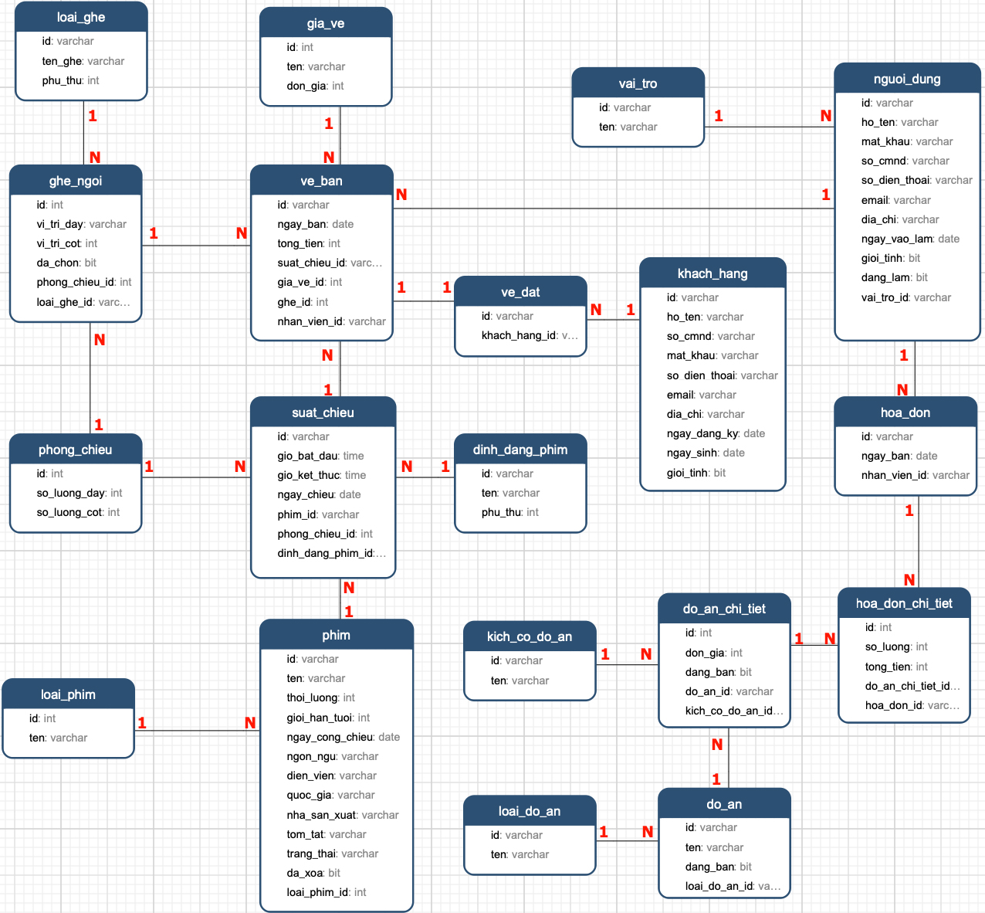

### Thiết kế chi tiết các thực thể

## Thiết kế giao diện

### Sơ đồ tổ chức giao diện

### Thiết kế giao diện cho các chức năng nghiệp vụ

#### Thiết kế Form X

#### Thiết kế Form Y

# Thực hiện viết mã

## Viết mã tạo CSDL

### Tạo CSDL

### SQL truy vấn và thao tác

#### SQL đối với Bảng 1

#### SQL đối với Bảng 2

### Các thủ tục lưu tổng hợp thống kê

#### Procedure 1

#### Procedure 2

## Lập trình JDBC

### Lớp hỗ trợ

#### Lớp tiện ích X

#### Lớp tiện ích Y

### Model class - Các lớp mô tả dữ liệu

#### Model 1

#### Model 2

### DAO Class - Các lớp truy xuất dữ liệu

#### Lớp DAO làm việc với Bảng 1

#### Lớp DAO làm việc với Bảng 2

## Viết mã cho ứng dụng

### Xử lý Form X

### Xử lý Form Y

# Kiểm thử

## Kiểm thử form X

## Kiểm thử form Y

# Đóng gói và triển khai

## Hướng dẫn chuyển đổi jar thành exe

## Hướng dẫn cài đặt triển khai

## Hướng dẫn sử dụng phần mềm